МУНИЦИПАЛЬНОЕ БЮДЖЕТНОЕ ДОШКОЛЬНОЕ ОБРАЗОВАТЕЛЬНОЕ УЧРЕЖДЕНИЕ БАРАБИНСКОГО РАЙОНА НОВОСИБИРСКОЙ ОБЛАСТИ
«ДЕТСКИЙ САД КОМБИНИРОВАННОГО ВИДА №7 «РАДУГА

Образовательная деятельность по речевому развитию

«Сказочное путешествие»

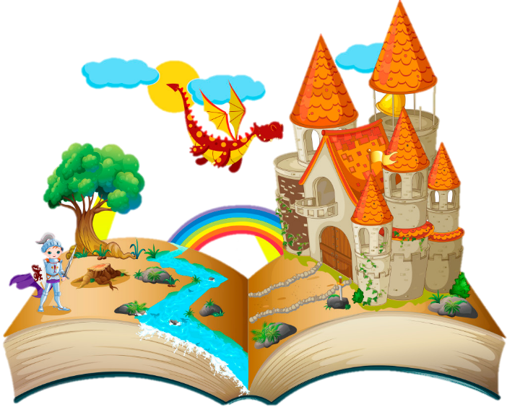

Подготовила: Герасименко Тамара Александровна

г. Барабинск, 2019 г.

Задачи: активизировать познавательную и речевую деятельность детей, поддерживать интерес к рассказыванию по собственной инициативе; активизировать в детской речи новые слова (сундук, сюрприз, сказка, волшебство, сказочные герои, путешествие); развивать гибкость ролевого поведения , сообразительность, фантазию в процессе отгадывания загадок; воспитывать любовь к народному творчеству, интерес к сказкам, сказочным героям.
Материалы-оборудование: река, куб с силуэтами героев, слоненок,

Ход НОД
- Орг момент
Воспитатель: Ребята, а вы любите сказки? Тогда я приглашаю вам в гости к сказочнице, которая расскажет нам интересную сказку. Усаживайтесь поудобнее и смотрим.
1 СЛАЙД
Сказочница:
Здравствуйте, милые ребята, мои старые друзья. А почему старые? Вернее будет – мои юные друзья! Я сегодня, как и прежде, с новой сказкой к вам пришла. Было это давным – давно …..
Экран темнеет.
2 СЛАЙД
ОЗ: «Ха – ха – ха», я злой волшебник Великий и Ужасный ОЗ. Я заколдовал все ваши сказки и вы их теперь никогда не увидите. Я перепутал всех героев, изменил их до неузнаваемости. И вы сможете их спасти только тогда, когда выполните все мои задания. Помните, все сказки заколдованы. «Ха – ха – ха».

Воспитатель: Ребята, что же нам теперь делать? (спасать сказки). А как мы можем это сделать? (выполнить все задания злого волшебника). А вы не испугаетесь? Ну что ж, отправляемся на помощь сказкам.

Воспитатель: Закройте глаза
3 СЛАЙД (Превращение)
Воспитатель: Вот мы и оказались в сказке. Речка реченька скажи, что нам делать покажи.
4СЛАЙД
Артикуляционная гимнастика
Речка: Испейте из моего киселька и чары великого волшебника начнут разрушаться
Цель: развитие артикуляционного аппарата
- У нас нет чашечек, но мы их сделаем из наших язычков. Нужно улыбнуться, открыть рот, положить широкий язык на нижнюю губу, боковые края языка загнуть в форме чашечек, удерживать до пяти
- Кисель горячий. Нужно вытянуть губы вперед длинной трубочкой и дуют, стараясь, чтобы воздушная струя была ровной.
- Теперь нам нужно выпить кисель. Вытянуть вперед губы трубочкой, набирать кисель.
- Мы замарали кисельком губы, нужно облизать язычком сначала верхнюю губу, потом нижнюю.
5 СЛАЙД (Разбивается стекло)
6 СЛАЙД
ОЗ: Не радуйтесь. Я спрятал сказку. Найдите и угадайте ее.
Игра «Что за сказка» (Хоботок)
Цель: Закрепить умение узнавать сказку по сказочным персонажам, учить детей давать точное название сказки.
Воспитатель: Слоненок спрятал у себя внутри всех героев. Можно доставать только по одному и называть сказку, в которой он может быть.
Н-р Заяц. Назовите, в какой сказке есть герой заяц? (Заичья избушка, Теремок,Бычок смоляной бочек, Теремок, Колобок)
Волк и заяц: Теремок, Бычок смоляной бочек, Теремок, Колобок и т.д.
(Сказка Бычок смоляной бочек)
7 СЛАЙД (Разбивается стекло)
8 СЛАЙД
ОЗ: Все равно вам не спасти сказку. Вы никогда не узнаете что это за герои
Игра «Узнай по силуэту»
Цель: учить по силуэту, характерной форме узнавать сказочного персонажа, называть его, описывать внешний вид и те характерные признаки, по которым его определили, аргументировать свою точку зрения
9 СЛАЙД (Разбивается стекло)
10 СЛАЙД Физминутка «Буратино»
Буратино: Спасибо за помощь. Вы устали? Давайте отдохнём.
11 СЛАЙД (Разбивается стекло)
12 СЛАЙД
ОЗ: Да Вам удалось спасти старые сказки. Но больше новых ни когда не будет.
Круги Луллия «Новая сказка»
Цель. Закреплять знание текстов знакомых сказок. Учить изменять текст сказки в зависимости от введения новых объектов.
Материал. Три круга (на первом - изображения сюжетов знакомых сказок; на втором – герой сказки, на третьем - предметы из этих сказок).
«Раскрути круги и посмотри, что оказалось под стрелкой. (Иллюстрация из сказки "Три поросенка" , вспомните героя этой сказки, как может помочь этот герой, как может помочь этот предмет и сковорода из сказки "Федорино горе») Как сковорода может помочь поросятам справиться с волком?"
13 СЛАЙД (Разбивается стекло)
14 СЛАЙД
Красная шапочка: За то, что вы спасли сказку я и моя мама дарим вам подарок, угадайте какой? (красная шапочка, цветы, пирожки)
15 СЛАЙД
Сказочница: Как мечталося, так и сталося. Я еще мне сказать осталось. До свидания. Спасибо за внимание.
Воспитатель: Пришла пора нам возвращаться в детский сад. Закройте глаза.
16 СЛАЙД

РЕФЛЕКСИЯ. После того, как вернулись в детский сад из сказки.
Воспитатель: Дети, скажите, пожалуйста, а где мы сегодня с вами были? (в сказке) А что мы должны были с вами сделать? (спасти героев сказок). А как? (выполнить задания злого волшебника). Получилось у вас? Молодцы! А что нового вы узнали сегодня? Где знания, которые мы сегодня получили, пригодятся вам в жизни? С кем бы вы хотели ими поделиться? Я предлагаю вам отправиться к друзьям и поделиться своими новыми знаниями. Согласны? Пошли. Говорим: до свидания.

